Hercule contre Cerbère
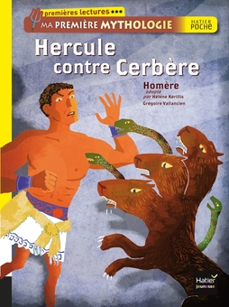
Texte d’Homère adapté par Hélène Kérilis
Illustré par Grégoire Vallancien

Chapitre 4 : Libres !

- Quelle est la réaction du roi quand il apprend qu’Hercule est de retour avec Cerbère ?

- À ton avis, pourquoi Cerbère est-il terrifié et ne se sent-il pas bien à la surface de la Terre ?

- Relie les paroles au personnage qui les prononce.
Oui ! Et il ramène Cerbère !
Hercule
Débrouille-toi ! Qu’on ne le revoie plus jamais ici !
Le roi
Ce n’est pas possible !
Un messager
Je te ramène ce que tu as demandé !
Un garde
Et Cerbère ? Qu’est-ce que j’en fais ?
Hercule est de retour !

- Que fait Cerbère à la fin de l’histoire ?

- Capturer Cerbère et le ramener vivant des Enfers était le dernier des travaux d’Hercule. À ton avis, que va-t-il lui arriver maintenant ?
Imagine la suite en quelques phrases et illustre-la.

